# Комплект оценочных материалов по дисциплине «Информатика и информационные технологии»

**Задания закрытого типа**

**Задания закрытого типа на выбор правильного ответа**

*Выберите один правильный ответ*

1. Каких списков нет в текстовом редакторе:

А) Нумерованных

Б) Маркированных

В) Точечных

Г) Многоуровневых

Правильный ответ: В

Компетенции (индикаторы): ОПК-2, ОПК-4, ОПК-6, ОПК-10

2. Ячейка электронной таблицы определяется:

А) Именами столбцов

Б) Областью пересечения строк и столбцов

В) Номерами строк

Г) Таблицей

Правильный ответ: Б

Компетенции (индикаторы): ОПК-2, ОПК-4, ОПК-6, ОПК-10

3. Операндами формулы в табличном процессоре могут быть:

А) Математические функции

Б) Ссылка на ячейку с данными

В) Данные в виде числа

Г) Все, перечисленное в других вариантах ответа

Правильный ответ: Г

Компетенции (индикаторы): ОПК-2, ОПК-4, ОПК-6, ОПК-10

4. Выберите к какой группе относятся функции МИН() и МАКС() в табличном процессоре:

А) Статистическая

Б) Логическая

В) Дата и время

Г) Математическая

Правильный ответ: А

Компетенции (индикаторы): ОПК-2, ОПК-4, ОПК-6, ОПК-10

5. Описание процедуры в VBA имеет вид:

А) Sub имя ()

тело процедуры

Sub End

Б) Function имя ()

тело процедуры

End Function

В) Sub имя ()

тело процедуры

End Sub

Г) Function имя ()

тело процедуры

Function End

Правильный ответ: В

Компетенции (индикаторы): ОПК-2, ОПК-4, ОПК-6, ОПК-10

6. Тип переменной Integer обозначает:

А) Положительные числа от 0 до 255

Б) Логическое значение True (истина) или False (ложь)

В) Ссылку на объект

Г) Целые числа от -32768 до 32767

Правильный ответ: Г

Компетенции (индикаторы): ОПК-2, ОПК-4, ОПК-6, ОПК-10

7. Раздел объявления переменной в VBA открывает следующее служебное слово:

А) Var

Б) Dim

В) Create

Г) Variable

Правильный ответ: Б

Компетенции (индикаторы): ОПК-2, ОПК-4, ОПК-6, ОПК-10

8. Операторы Mod, /, \, ∧ являются:

А) Операторами сравнения

Б) Операторами конкатенации строк

В) Арифметическими операторами

Г) Логическими операторами

Правильный ответ: В

Компетенции (индикаторы): ОПК-2, ОПК-4, ОПК-6, ОПК-10

**Задания закрытого типа на установление соответствия**

*Установите правильное соответствие.*

*Каждому элементу левого столбца соответствует только один элемент правого столбца.*

1. Соотнесите правильные ответы характеристик информации:

|  |  |  |  |
| --- | --- | --- | --- |
| 1) | Достоверная информация | А) | Если она выражена на языке, доступном для получателя |
| 2) | Полная информация | Б) | Если она важна, существенна именно в данный момент времени |
| 3) | Актуальная информация | В) | Ее достаточно для понимания ситуации и принятия решения |
| 4) | Понятная информация | Г) | Отражает реальное положение дел |

Правильный ответ

|  |  |  |  |
| --- | --- | --- | --- |
| 1 | 2 | 3 | 4 |
| Г | В | Б | А |

Компетенции (индикаторы): ОПК-2, ОПК-4, ОПК-6, ОПК-10

2. Установите соответствие:

|  |  |  |  |
| --- | --- | --- | --- |
| 1) | Утилиты | А) | Программы, позволяющие записывать информацию на диск в более плотном (сжатом) виде |
| 2) | Драйверы | Б) | Программы, предназначенные для предотвращения заражения компьютера вредоносными программами и для ликвидации последствий заражения |
| 3) | Антивирусные программы | В) | Программы, расширяющие возможности операционной системы по управлению устройствами ввода, вывода информации, оперативной памятью и т.д. |
| 4) | Архиваторы | Г) | Программы, предназначенные для организации обмена информацией между персональными компьютерами и конкретными устройствами |

Правильный ответ

|  |  |  |  |
| --- | --- | --- | --- |
| 1 | 2 | 3 | 4 |
| В | Г | Б | А |

Компетенции (индикаторы): ОПК-2, ОПК-4, ОПК-6, ОПК-10

3. Установите соответствие между объектами табличного процессора и их  
свойствами:

|  |  |  |  |
| --- | --- | --- | --- |
| 1) | Рабочая книга | А) | Общее количество строк и столбцов; количество строк и столбцов, содержащих данные |
| 2) | Ячейка | Б) | Имя, количество листов |
| 3) | Электронная таблица | В) | Номер, высота |
| 4) | Строка | Г) | Адрес, имя, содержимое, тип данных, формат отображения данных, примечание, границы, заливка |

Правильный ответ

|  |  |  |  |
| --- | --- | --- | --- |
| 1 | 2 | 3 | 4 |
| Б | Г | А | В |

Компетенции (индикаторы): ОПК-2, ОПК-4, ОПК-6, ОПК-10

4. Установите соответствие между видом и записью алгоритма:

|  |  |  |  |
| --- | --- | --- | --- |
| 1) | If… Then | А) | Цикл с предусловием |
| 2) | For … Next | Б) | Условный оператор |
| 3) | Do While…Loop | В) | Оператор выбора |
| 4) | Select Case | Г) | Цикл со счетчиком |

Правильный ответ

|  |  |  |  |
| --- | --- | --- | --- |
| 1 | 2 | 3 | 4 |
| Б | Г | А | В |

Компетенции (индикаторы): ОПК-2, ОПК-4, ОПК-6, ОПК-10

5. В среде Visual Basic for Application:

|  |  |  |  |
| --- | --- | --- | --- |
| 1) | Объект – это | А) | информация об объекте |
| 2) | Свойства – это | Б) | действие, распознаваемое объектом, для которого можно запрограммировать отклик |
| 3) | Методы – это | В) | основной элемент VBA Excel; комбинация кода и данных, которую можно рассматривать как одно целое |
| 4) | Событие – это | Г) | набор действий, которые может совершать объект |

Правильный ответ

|  |  |  |  |
| --- | --- | --- | --- |
| 1 | 2 | 3 | 4 |
| В | А | Г | Б |

Компетенции (индикаторы): ОПК-2, ОПК-4, ОПК-6, ОПК-10

6. Установите соответствие методов объекта Worksheets и их описания:

|  |  |  |  |
| --- | --- | --- | --- |
| 1) | Add | А) | Перемещает лист в другое местоположение в рабочей книге |
| 2) | Select | Б) | Показывает предварительный просмотр объекта, как это смотрелось бы при печати |
| 3) | Move | В) | Создает новый рабочий лист, диаграмму, или лист макрокоманды. Новый рабочий лист становится активным листом |
| 4) | PrintPreview | Г) | Выбирает объект |

Правильный ответ

|  |  |  |  |
| --- | --- | --- | --- |
| 1 | 2 | 3 | 4 |
| В | Г | А | Б |

Компетенции (индикаторы): ОПК-2, ОПК-4, ОПК-6, ОПК-10

**Задания закрытого типа на установление правильной последовательности**

*Установите правильную последовательность.*

*Запишите правильную последовательность букв слева направо.*

1. Установите правильную последовательность создания автоматического оглавления в текстовом процессоре:

А) Кликнуть на кнопку «Оглавление»

Б) Выбрать место размещения оглавления

В) Все заголовки отформатировать с помощью автостилей

Г) Перейти на вкладку «Ссылки»

Д) Выбрать пункт «Автособираемое оглавление 1»

Правильный ответ: В, Б, Г, А, Д.

Компетенции (индикаторы): ОПК-2, ОПК-4, ОПК-6, ОПК-10

2. Чтобы создать формулу в табличном процессоре, необходимо последовательно выполнить следующие действия:

А) Выделить ячейку

Б) Ввести адрес ячейки, которая должна стоять первой в формуле

В) Ввести адрес ячейки, которая должна стоять второй в формуле

Г) Ввести знак равенства

Д) Нажать клавишу Enter

Е) Ввести математический оператор, который нужно использовать

Правильный ответ: А, Г, Б, Е, В, Д.

Компетенции (индикаторы): ОПК-2, ОПК-4, ОПК-6, ОПК-10

3. Установите последовательность действий для создания диаграммы в табличном процессоре:

А) Перейти на вкладку «Вставка»

Б) В блоке «Диаграммы» выбрать один из вариантов

В) Выделить желаемый диапазон ячеек

Г) Создать таблицу с данными

Правильный ответ: Г, В, А, Б.

Компетенции (индикаторы): ОПК-2, ОПК-4, ОПК-6, ОПК-10

4. Расположите в правильной последовательности этапы решения задач на ЭВМ:

А) Разработка алгоритма

Б) Анализ результатов решения задачи

В) Написание программы

Г) Разработка математической модели

Д) Тестирование и отладка программы

Е) Постановка задачи

Правильный ответ: Е, Г, А, В, Д, Б

Компетенции (индикаторы): ОПК-2, ОПК-4, ОПК-6, ОПК-10

5. Для размещения в форме VBA элемента управления установите правильную последовательность действий:

А) Зажать левую клавишу мыши

Б) Создать новую форму

В) Перетащить элемент на форму

Г) В окне ToolBox найти необходимую пиктограмму элемента управления

Правильный ответ: Б, Г, А, В.

Компетенции (индикаторы): ОПК-2, ОПК-4, ОПК-6, ОПК-10

6. Установите правильную последовательность действий при подведении промежуточных итогов в списке данных в табличном процессоре:

А) Выполнить сортировку списка

Б) Выбрать необходимую итоговую функцию

В) Выбрать любую ячейку в списке данных

Г) Нажать кнопку «Промежуточный итог»

Правильный ответ: В, А, Г, Б.

Компетенции (индикаторы): ОПК-2, ОПК-4, ОПК-6, ОПК-10

**Задания открытого типа**

**Задания открытого типа на дополнение**

*Напишите пропущенное слово (словосочетание).*

1. _______________ – это текст, повторяющийся вверху или внизу каждой страницы в текстовом редакторе.

Правильные ответ: Колонтитул.

Компетенции (индикаторы): ОПК-2, ОПК-4, ОПК-6, ОПК-10

2. _______________ – это совокупность параметров форматирования в текстовом процессоре, имеющая свое название.

Правильные ответ: Стиль.

Компетенции (индикаторы): ОПК-2, ОПК-4, ОПК-6, ОПК-10

3. Система, в состав которой входят компьютеры, компьютерные сети, программные продукты, базы данных, люди, технические и программные средства, средства связи, называется _____________ системой.

Правильные ответ: информационной.

Компетенции (индикаторы): ОПК-2, ОПК-4, ОПК-6, ОПК-10

4. Изменяющийся при копировании и перемещении формулы адрес ячейки, содержащей исходные данные, называется __________________ ссылкой.

Правильные ответ: относительной.

Компетенции (индикаторы): ОПК-2, ОПК-4, ОПК-6, ОПК-10

5. Не изменяющийся при копировании и перемещении формулы адрес ячейки, содержащей исходные данные, называется __________________ ссылкой.

Правильные ответ: абсолютной.

Компетенции (индикаторы): ОПК-2, ОПК-4, ОПК-6, ОПК-10

6. Система хранения файлов и организации каталогов, называется ______________ системой.

Правильные ответ: файловой.

Компетенции (индикаторы): ОПК-2, ОПК-4, ОПК-6, ОПК-10

7. _________________ – это программа, предназначенная для уменьшения объема информации.

Правильные ответ: Архиватор.

Компетенции (индикаторы): ОПК-2, ОПК-4, ОПК-6, ОПК-10

8. ________________ – это основное окно, которое появляется на экране после полной загрузки операционной системы.

Правильные ответ: Рабочий стол.

Компетенции (индикаторы): ОПК-2, ОПК-4, ОПК-6, ОПК-10

9. Любое выражение в VBA, результатом которого является значение типа String и которое может включать переменные, хранящие строки, строковые константы, функции, возвращающие строки, или операторы конкатенации строк, называется ____________ выражение.

Правильные ответ: строковое.

Компетенции (индикаторы): ОПК-2, ОПК-4, ОПК-6, ОПК-10

10. __________ – это точная инструкция исполнителю в понятной для него форме, определяющая процесс достижения поставленной цели на основе имеющихся исходных данных за конечное число шагов.

Правильные ответ: Алгоритм.

Компетенции (индикаторы): ОПК-2, ОПК-4, ОПК-6, ОПК-10

11. ____________ – это процедура на внутреннем языке приложения, в которой записаны различные действия пользователя приложения.

Правильные ответ: Макрос.

Компетенции (индикаторы): ОПК-2, ОПК-4, ОПК-6, ОПК-10

12. ____________ – это управляющая операция языка программирования, позволяющая изменить порядок выполнения алгоритма программы.

Правильные ответ: Ветвление.

Компетенции (индикаторы): ОПК-2, ОПК-4, ОПК-6, ОПК-10

13. _____________ алгоритма – это графическое изображение алгоритма, в котором шаги изображаются в виде блоков различной формы, внутри которых дается описание соответствующего действия, и которые связаны между собой с помощью стрелок (линий перехода).

Правильные ответ: Блок-схема.

Компетенции (индикаторы): ОПК-2, ОПК-4, ОПК-6, ОПК-10

14. ______________ – это небольшая программа, встроенная в табличный процессор, которая переводит любое действие пользователя на язык программирования VBA и записывает получившуюся команду в программный модуль.

Правильные ответ: Макрорекордер.

Компетенции (индикаторы): ОПК-2, ОПК-4, ОПК-6, ОПК-10

15. В алфавит языка программирования, наряду с полным набором допустимых символов, принятых в конкретном языке для обозначения данных и действий над ними, входят также ___________________ слова, которые не могут быть использованы в качестве идентификаторов.

Правильные ответ: зарезервированные.

Компетенции (индикаторы): ОПК-2, ОПК-4, ОПК-6, ОПК-10

16. Функция VBA под названием __________ выводит на экран диалоговое окно, содержащее сообщение и поле ввода, устанавливает режим ожидания ввода текста пользователем или нажатия кнопки, а затем возвращает значение типа String, содержащее текст, введенный в поле.

Правильные ответ: InputBox.

Компетенции (индикаторы): ОПК-2, ОПК-4, ОПК-6, ОПК-10

**Задания открытого типа с кратким свободным ответом**

*Напишите пропущенное слово (словосочетание).*

1. Изменение уже существующего электронного документа путем перемещения, копирования, удаления, поиска и замены фрагментов, проверки правописания называется ___________________________.

Правильные ответ: редактирование / редактированием / редактирование документа / редактированием документа.

Компетенции (индикаторы): ОПК-2, ОПК-4, ОПК-6, ОПК-10

2. В текстовом редакторе основными параметрами при задании шрифта являются _______________________________.

Правильные ответ: гарнитура, размер, начертание / размер, начертание, гарнитура / начертание, гарнитура, размер / размер, гарнитура, начертание.

Компетенции (индикаторы): ОПК-2, ОПК-4, ОПК-6, ОПК-10

3. Процесс, при котором создаются условия, удовлетворяющие потребностям любого человека в получении необходимой информации, называется: _____________________.

Правильные ответ: информатизация / информатизацией / информатизация общества / информатизацией общества.

Компетенции (индикаторы): ОПК-2, ОПК-4, ОПК-6, ОПК-10

4. Базовая составляющая системного программного обеспечения, которая обеспечивает функционирование всех устройств компьютера и взаимодействие с ним пользователя, называется _________________________.

Правильные ответ: операционная система / операционной системой.

Компетенции (индикаторы): ОПК-2, ОПК-4, ОПК-6, ОПК-10

5. Алгоритмическая структура, при помощи которой реализуется многократное повторение блока операторов, называется __________.

Правильные ответ: цикл / циклическая структура / циклом / циклической структурой.

Компетенции (индикаторы): ОПК-2, ОПК-4, ОПК-6, ОПК-10

6. Чтобы создать новую форму в VBA, необходимо выполнить команду _____________.

Правильные ответ: Insert→UserForm / Вставка→Форма.

Компетенции (индикаторы): ОПК-2, ОПК-4, ОПК-6, ОПК-10

7. Структура, которая выбирает ту или иную ветвь кода процедуры на основе некоторого предопределенного условия или группы условий, называется _____________________.

Правильные ответ: условный оператор / оператор условного перехода / условным оператором / оператором условного перехода.

Компетенции (индикаторы): ОПК-2, ОПК-4, ОПК-6, ОПК-10

8. В качестве названия макроса в VBA можно использовать произвольную последовательность букв, цифр, а также символов подчеркивания длиной до 255 символов, которая обязательно должна начинаться с буквы. Эту последовательность обычно называют _____________.

Правильные ответ: идентификатор / идентификатором.

Компетенции (индикаторы): ОПК-2, ОПК-4, ОПК-6, ОПК-10

**Задания открытого типа с развернутым ответом**

1. Описать исторический процесс информатизации общества (с помощью последовательности информационных революций).

Время выполнения – 45 мин.

Критерии оценивания: развернутое содержательное соответствие приведенному ниже пояснению:

Исторический процесс информатизации общества точно описывается с помощью последовательности информационных революций, связанных с появлением новых для своего времени технологий. Информационная революция заключается в изменении способов и инструментов сбора, обработки, хранения и передачи информации, приводящем к увеличению объёма информации, доступной активной части населения. Таких революций шесть.

Первая информационная революция заключается в появлении языка и членораздельной человеческой речи.

Вторая информационная революция связана с изобретением письменности.

Третья информационная революция порождена изобретением в XV веке книгопечатания, которое многие считают одной из первых информационных технологий. Четвертая информационная революция началась в ХIХ веке. Тогда были изобретены такие средства передачи и распространения информации как телеграф, телефон, радио и телевидение.

Пятая информационная революция произошла в середине XX века, когда человечество стало активно использовать вычислительную технику.

Сегодня мы являемся свидетелями шестой информационной революции, связанной с появлением глобальных телекоммуникационных компьютерных сетей и их интеграцией с технологиями мультимедиа и виртуальной реальности.

Компетенции (индикаторы): ОПК-2, ОПК-4, ОПК-6, ОПК-10

2. Дать развернутое описание структуры информатики как науки в зависимости от вкладываемого в нее содержания.

Время выполнения – 45 мин.

Критерии оценивания: развернутое содержательное соответствие приведенному ниже пояснению:

С информатикой часто связывают одно из следующих понятий: это либо отрасль производства, либо фундаментальная наука, либо прикладная дисциплина, либо совокупность определенных средств, используемых для преобразования информации. В соответствии с этим структура информатики различна в зависимости от вкладываемого содержания. Она приведена на следующем рисунке:

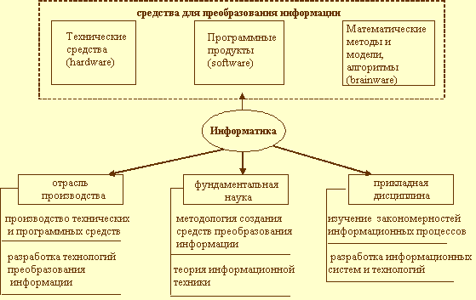

Компетенции (индикаторы): ОПК-2, ОПК-4, ОПК-6, ОПК-10

3. Изложить основы обработки и анализа большого объема данных в табличном процессоре.

Тема: «Работа с большим объемом данных (списком) в табличном процессоре: сортировка данных, фильтрация данных, подведение промежуточных итогов, консолидация, создание сводных таблиц».

Задачи:

1) Дать определение *Списка* и привести пример списка данных в табличном процессоре.

2) Дать определение *Сортировки данных* и описать процесс сортировки данных в списке.

3) Дать определение *Фильтрации данных*. Указать, с помощью каких инструментов производится фильтрация данных в табличном процессоре. Описать параметры фильтрации.

4) Дать определение *Промежуточных итогов*. Описать процесс подведения промежуточных итогов.

5) Дать определение *Консолидации данных*. Описать процесс выполнения консолидации.

6) Дать определение *Сводной таблицы*. Описать процесс создания сводной таблицы, включив в ответ описание контекстного инструмента *«Работа со сводными таблицами»*. Описать возможности форматирования сводной таблицы, а также вычисления в сводной таблице.

Время выполнения – 90 мин.

Критерии оценивания: развернутое содержательное соответствие приведенному ниже пояснению:

1) Списком называется набор строк в табличном процессоре, содержащий взаимосвязанные данные и определенную структуру.

При наличии большого объема данных, для удобства обработки и анализа информации, такой диапазон данных можно сортировать, группировать, фильтровать, производить в нем поиск и выполнять вычисления средствами табличного процессора.

2) Сортировка данных – это инструмент, с помощью которого информацию из списка данных организовывают в необходимом порядке.

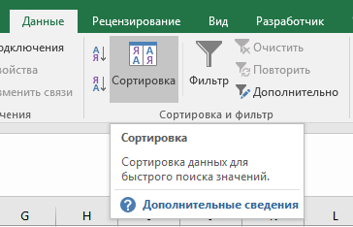

3) Фильтрация данных – это инструмент, который отображает только указанные данные в таблице, исключая лишнюю информацию.

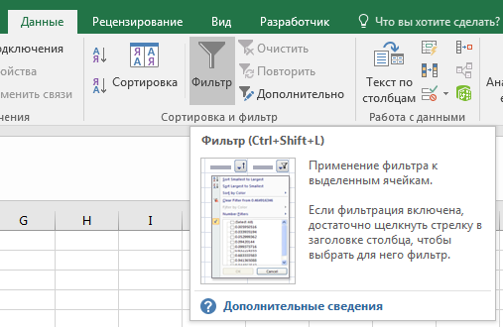

4) Промежуточные итоги – это подведение итогов для части записей при анализе большого объёма данных.

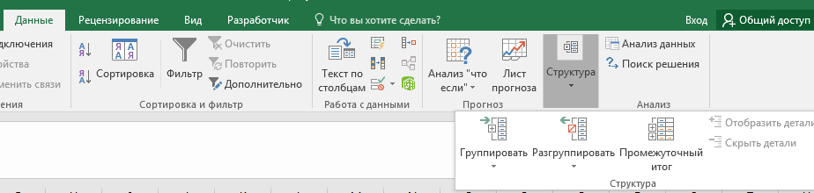

5) Консолидация данных – это объединение значений из нескольких диапазонов в один новый диапазон с выполнением операции. Объединяемые диапазоны могут находиться как на разных листах, так и в разных книгах.

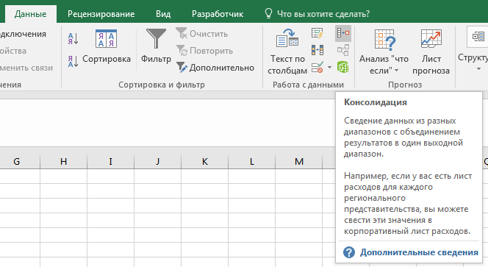

6) Сводная таблица – это инструмент для обобщения и изучения больших объёмов данных, анализа итогов и представления сводных отчётов. Сводная таблица собирает информацию из обычных таблиц, разбивает её на блоки, выполняет необходимые вычисления, а затем представляет полученный результат наглядно.

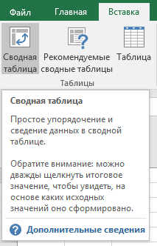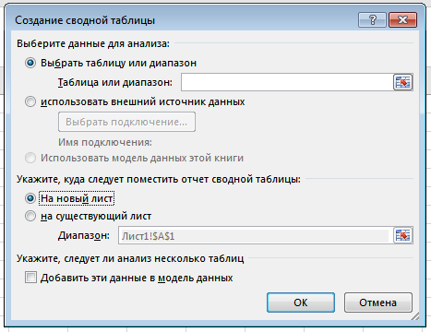

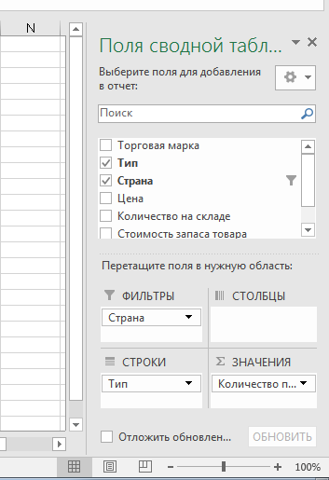

Компетенции (индикаторы): ОПК-2, ОПК-4, ОПК-6, ОПК-10

4. Привести ответы на вопросы, касающиеся компьютерных презентаций.

Тема: «Компьютерная презентация. Классы презентаций, алгоритм создания презентации, описание работы со слайдами компьютерной презентации».

Задачи:

1) Дать определение компьютерной презентации.

2) Назвать существующие классы презентаций и дать им определение.

3) Описать алгоритм создания компьютерной презентации.

4) Описать программу для создания презентаций, а также создание простой презентации, вставку, перемещение, удаление слайда.

5) Описать принципы работы со слайдами презентации: форматирование содержимого слайдов; добавление текста на слайды; вставка таблиц, рисунков, фигур, диаграмм; добавление звука, видео, гипертекстовой ссылки.

6) Описать набор функций и инструментов, которые позволяют сделать презентацию и ее демонстрацию информативной, красочной и запоминающейся (размещение блоков с информацией на слайдах, оформление слайдов, переключение слайдов, анимация).

Время выполнения – 60 мин.

Критерии оценивания: развернутое содержательное соответствие приведенному ниже пояснению:

1) Компьютерная презентация – это последовательность слайдов, содержащих мультимедийные объекты.

2) Выделяют 3 класса презентаций: интерактивные, со сценарием, непрерывно выполняющиеся.

3) Алгоритм создания компьютерной презентации: Выбор темы – Подборка информации сюжета – Написание текста – Съемка и отбор фото-, видео-, аудио-материалов – Компоновка материалов – Запись звукового сопровождения слайдов – Создание слайдов – Настройка смены слайдов – Настройка анимации слайдов – Сохранение презентации.

5-6) Набор функций и инструментов для работы со слайдами презентации:

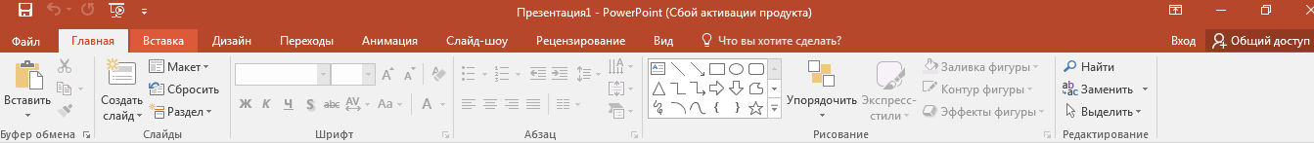

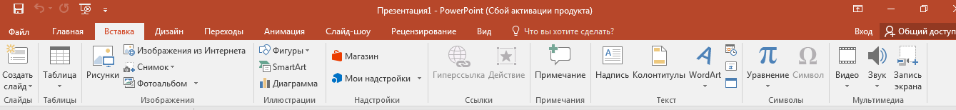

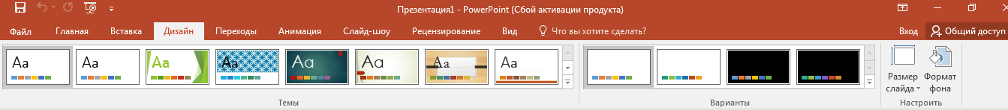

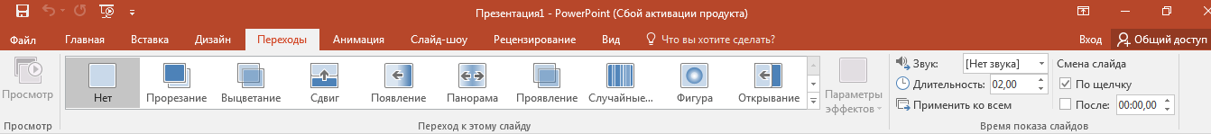

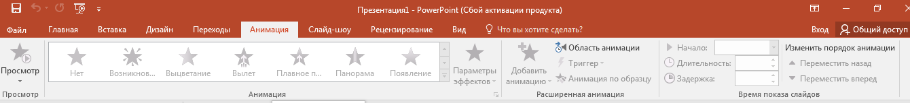

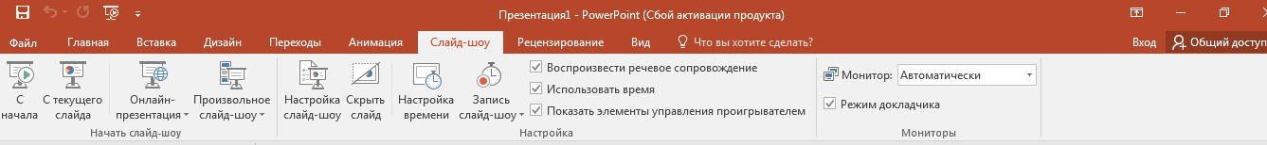

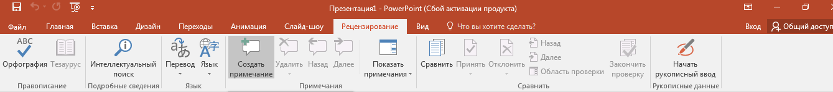

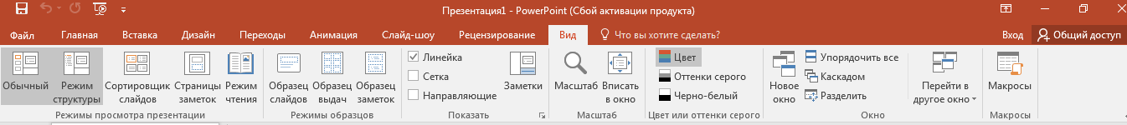

Компетенции (индикаторы): ОПК-2, ОПК-4, ОПК-6, ОПК-10